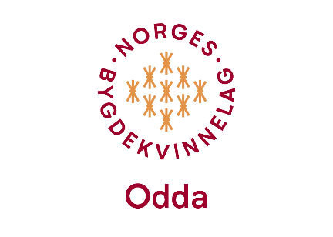
Bygdekvinnemøte i Frivilligsentralen kl 19:00 den 11. mars 2026
Desse møtte: Anny, Anita, Kristine, Kjersti, Liv Solfrid og Evelyn.
Liv Solfrid og Evelyn var vertinner. Liv Solfrid hadde laga smakfull og god gulrotsuppe, og Evelyn stilte med foccatiabrød og budapestkake.
Medan vi koste oss med maten informerte Liv Solfrid og utsendingane frå laget vårt om HBK sitt årsmøte den 7. og 8. mars. Liv Solfrid, Anita og Evelyn deltok på møtet i Øystese.
Det blir Streif i Røldal den 30. mai 2026. Håper mange vil vere med.
Me er spurde om å bake med skulebarn på Soknehuset den 18. mars. Det ville mange vere med på. Kristine er kontaktperson. Vi bakar lappar, potetkaker og flatbrød. Det er ikkje avklart om vi får inntekter på dette, men laget får uansett gjort noko kjekt for lokalsamfunnet.
Denne kvelden ville vi varme opp til Spillfestivalen som gjekk føre seg i Odda denne veka. Anita var spelmester og hadde med seg «Vildkatten», og eit kjekt Quiz-spel.
Kristine gjekk av med sigeren. «Vildkatten» gjorde damene så ville at alle bestemde seg for å kjøpe spelet hjå Nordli. Me skulda på at me måtte jo ha noko når barnebarna kom på besøk. Quizen var og kjekk. Der var alle like gode.
Til slutt blei det som vanleg åresal med heldige vinnarar.
Neste møte blir 8. april. Då er det Kjersti og Kristine som er vertinner, og tema er Beredskap.
Dersom ein ikkje kan vere vertinne, må ein vere snill og avtale med ei av dei andre i laget om å steppe inn.

Odda, 18.03.2026
Evelyn
skrivar

